Backup Samsung Galaxy A7 2018

Backup Galaxy A7 2018 dalle impostazioni

La connessione Wi-Fi deve essere abilitata prima di avviare questa guida.

Scorri verso l'alto Seleziona Impostazioni
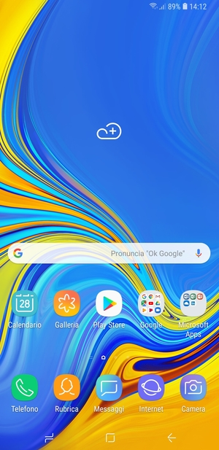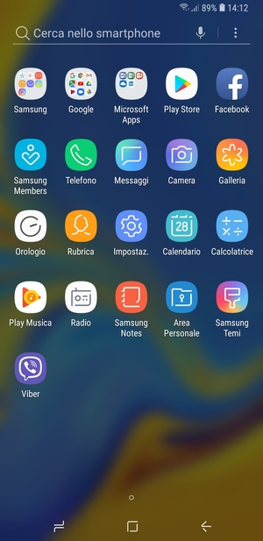
Torna al menu Cloud e account e

Scorri e seleziona Cloud e account Seleziona Backup e ripristino
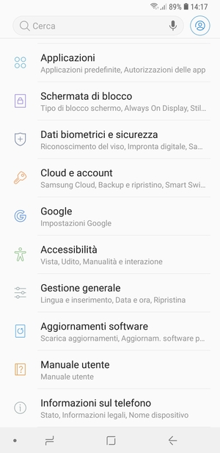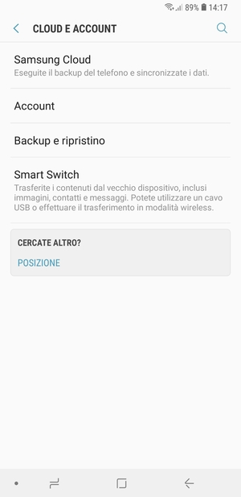

Attiva Backup dati personali Seleziona Account di backup

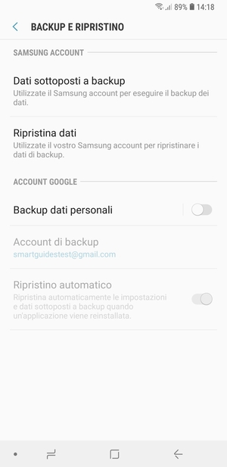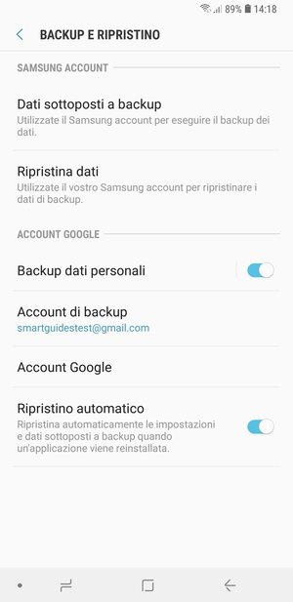

Seleziona il tuo account di backup Torna al menu Cloud e account e seleziona account

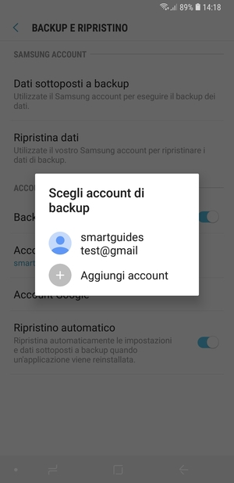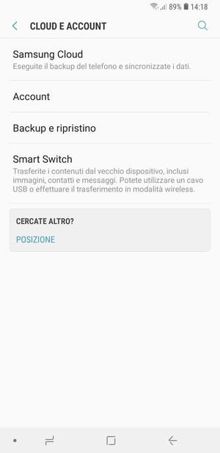

Seleziona Google Seleziona Sincronizza account

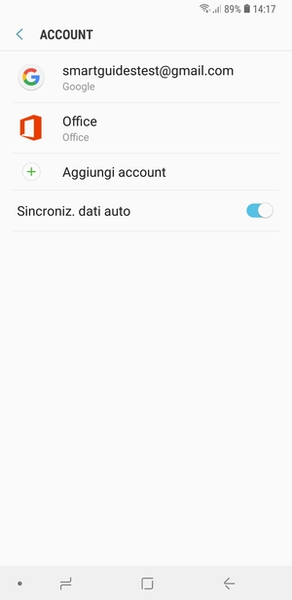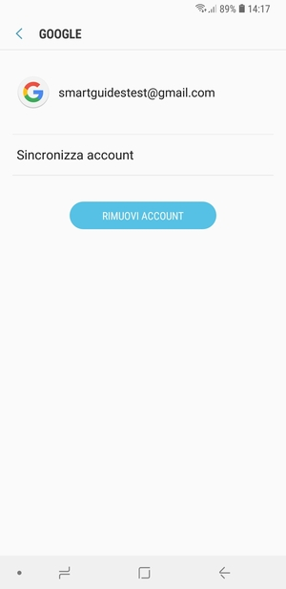

seleziona il tasto Menu Seleziona Sincronizza adesso

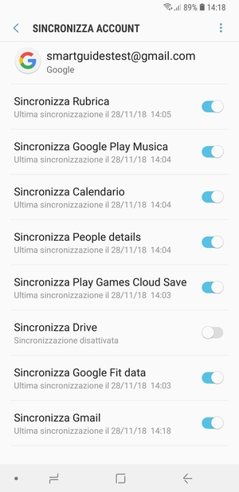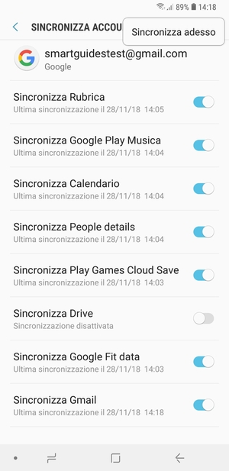

Le tue informazioni verranno sincronizzate

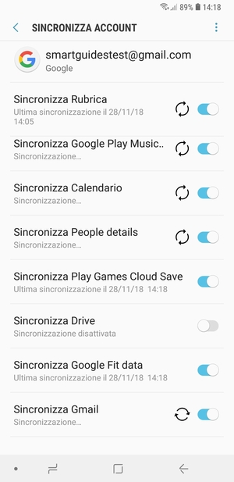

Backup Galaxy A7 2018 tramite Smart Switch
Scarica Smart Switch dal link https://www.samsung.com/it/support/smart-switch/ e installalo sul tuo computer Windows o Mac;
Apri il programma e attendi il suo caricamento;
Collega Galaxy A7 2018, tramite cavo in dotazione, al tuo computer;
Attendi il riconoscimento dello smartphone;
Clicca su “Backup”;
Concedi i permessi di Android richiesti sullo smartphone premendo su “Concedi”;
Seleziona tutti gli elementi di cui vuoi fare il backup.
Attendi il termine del backup;
Sotto la pagina di riepilogo degli elementi del backup premi “OK”;

